**Day 1 任务**

# 什么是 TCP 服务器，TCP 服务器运行后的效果怎么验证？

答：网络由下往上分为物理层、数据链路层、网络层、传输层、会话层、表示层和应用层。

TCP 服务器：一个应用层服务器，只要他的底层（传输层）的协议，如果是用来TCP，那么这样的应用程序称为TCP服务器。

效果的验证：netstat -tuan

# 什么是 Web 服务器，Web 服务器和 TCP 服务器的区别是什么？

答：Web服务器本身就是Tcp服务器，由于采用了一个http的标准，这样的tcp服务器，称之为Web服务器。

服务器可以为用户浏览器提供合法的数据。

# 嵌入式系统中，常用的开源 Web 服务器有哪些？

答：嵌入式WEB服务器常见的有：Lighttpd, Shttpd, Thttpd, Boa, Mini_httpd, Appweb, Goahead

Boa服务器是一个小巧高效的web服务器，是一个运行于unix或linux下的，支持CGI的、适合于嵌入式系统的单任务的http服务器，源代码开放、性能高。

Boa是一种非常小巧的Web服务器，其可执行代码只有大约60KB左右。作为一种单任务Web服务器，Boa只能依次完成用户的请求，而不会fork出新的进程来处理并发连接请求。但Boa支持CGI，能够为CGI程序fork出一个进程来执行。Boa的设计目标是速度和安全。

Appweb 是下一代嵌入式web服务器，它天生是为嵌入式开发的，它的最初设计理念就是安全。Appweb是一个快速、低内存使用量、标准库、方便的服务器。与其它嵌入式web服务器相比，appweb最大特点就是功能多和高度的安全保障。Appweb简单、方便、开源。

# 4、如何移植 BOA 服务器（X86 版，ARM 版）？

答：1.下载源码（工具的锁定）

2 解压源码

3 源码中如果没有 makefile ,就需要配置生成makfile

目标机器性能特性进行配置（configure）

工具的指定 修改 Makefile ,使得支持目标板的工具

生成可执行文件 （make）

4 修改配置文件

将配置文件放置到 /etc/boa/ 目录下（告诉 boa 如何工作）

先备份配置文件

修改几个地方

# Web 服务的页面存放目录在哪里？

答：在配置文件中属性 DocumentRoot 属性中指定。

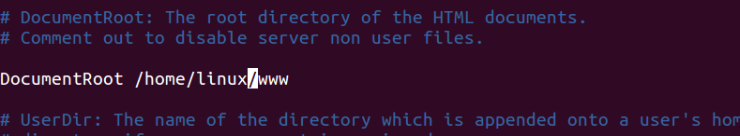

# 浏览器访问路径原理和服务配置文件的对应关系？

答：在浏览器访问之前web服务器之前配置文件先有一个绝对地址的映射，最后访问地址为服务器配置文件地址加上浏览器ip地址之后的路径。

|  |  |
| --- | --- |
| 浏览器访问内容 | 服务器对应的访问内容 |
| 服务器IP 地址 + /a.html | /home/linux/www+ /a.html  （红色部分为服务器指定的绝对路径  红色部分+ 黄色部分 构成完整路径） |